Shoprenter beállítás: Termék
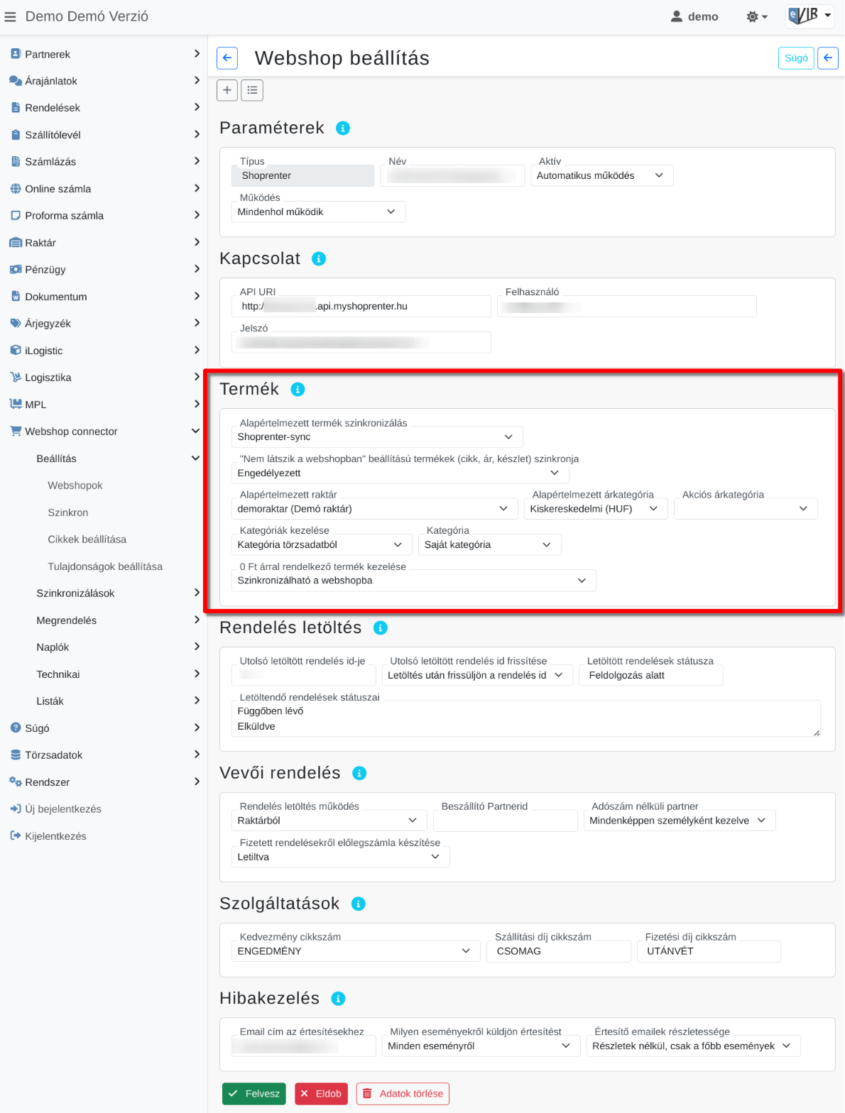
Shoprenter webshop termékekkel kapcsolatos beállítása a Webshop connector → Beállítás → Webshopok menüpont alatt történik a Termék területen:
- Általános mezők
- Kategória
  - Saját kategória
  - Szülő és saját kategóriák
- 0 Ft árral rendelkező termék kezelése
  - Szinkronizálható a webshopba: Szinkronizáláskor az ár nélküli cikkek is kikerülnek a webshopra.
  - Szinkronizálható a webshopba, de „Nem látszik a webshopban” beállítással
  - Nem szabad szinkronizálni a webshopba: Szinkronizáláskor az ár nélküli cikkek kihagyása.
Kapcsolódó oldalak:
- Külső webshop beállításai az eVIR-ben
- Webshop beállítás: Paraméterek
- Webshop beállítás: Kapcsolat
- Shoprenter beállítás: Kapcsolat
- Webshop beállítás: Rendelés letöltés
- Shoprenter beállítás: Rendelés letöltés
- Webshop beállítás: Vevői rendelés
- Webshop beállítás: Szolgáltatások
- Shoprenter beállítás: Szolgáltatások
- Webshop beállítás: Hibakezelés

